PRACTICA #2
14:30

1. BUGZILLA
Es un programa que corre en un Servidor, diseñado para ayudarnos en la gestión del Desarrollo de Software. Es también conocido “Bug Tracking System o BTS” Sistema de Seguimiento de errores.
Bugzilla nos permite organizar de distintas maneras los defectos de nuestro software, y hacer el seguimiento del mismo en sus distintas versiones y sus múltiples componentes.
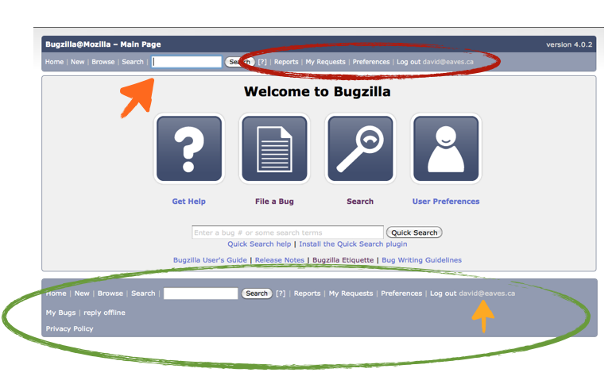

Referencias:
http://es.wikipedia.org/wiki/Bugzilla
http://es.wikipedia.org/wiki/Sistema_de_seguimiento_de_errores

2. CICLO DE VIDA DE LOS BUGS
Cualquier proceso de Desarrollo de Software está incompleto, si se excluye del mismo “Las Pruebas [Tests]”. Las Pruebas de Software es un proceso que se lleva a cabo con el fin de encontrar y corregir errores que no se encontraron con anterioridad en el producto de software. Esto ayuda a mejorar la calidad del producto de software.
Que es un “bug”?
Es un error de software, conocido también como bug (bicho, polilla) que ocasiona una excepción que dificulta una parte o todo el software. El software que detecta o elimina los errores de programación detectados en el software se denominan “Depuradores o debuggers”.
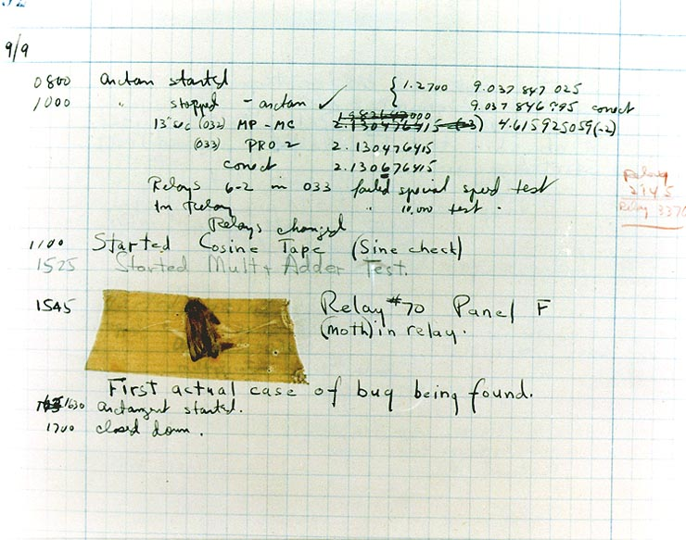
1947: Creadores de Mark III reportaron del primer bug [polilla] hallado en el
Mark II en un relé en 1944, Grace Murray Hopper pego con una cinta en la Bitácora.

Que es un Caso de Prueba?
Un caso de prueba es un conjunto de observaciones/documentación de los pasos y actividades que se realizan o se ejecutan en el software con el fin de confirmar su funcionalidad/comportamiento a través de un conjunto de entradas.
Desde la primera vez que se detecta o se encuentra cualquier error hasta el momento que se corrige, se le asigna diferentes estados: nuevo, asignado, abierto, fijo, en espera de reevaluación, repita la prueba, cerrado, volver abrir, en espera de rechazo, rechazado, aplazado y diferido.
Nuevo – Cuando se encuentra un bug y es reportado [Sin Confirmar], el Leed del equipo lo analiza y si es válido, registra el error y la condición de “NUEVO” se asigna al error.
Asignado – Se asigna un Dev para arreglar el error y un estado de “ASIGNADO” se le da.
Abierto – Una vez que el Dev trabaja en el error, cambia al estado de “ABIERTO”.
Fijo – Una vez que el Dev hace los cambios en el código y lo verifica, cambia al estado a “FIJO” y lo pasa al leed de desarrollo.
En espera de reevaluación – El leed de desarrollo lo pasa al leed de QC que cambian el estado a “ESPERA DE REPETICION DE PRUEBA”.
Repita la prueba – El leed de QC asigna a un QC para que lo analice y cambia al estado de “PRUEBA ADICIONAL”.
Cerrado – Si el problema se resuelve, el estaco cambia a “CERRADO”.
Volver a abrir – Si el mismo error se presenta nuevamente, se marca la condición de “Reapertura”.
En espera de rechazo – Cuando los devs creen que el fallo no es válido, se marca como “En espera de rechazo”.
Rechazado – Si el leed de QC concluye que el sistema funciona de acuerdo a las especificaciones, se rechaza el error y marca su condición como “Rechazado”.
Aplazado – A veces las pruebas de un error específico deben ser pospuestas por un tiempo indefinido debido a muchas razones. El error entonces es marcado como “APLAZADO”.
Diferido – En ciertos casos algunos errores específicos no tendrán ninguna relevancia, entonces su estado será “DIFERIDO”.
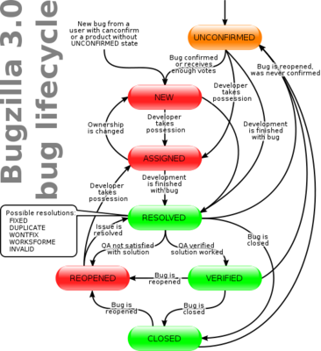
Referencias:
http://quecomputadoracomprar.com/pruebas-de-software-bug-y-estados-utilizados-durante-un-ciclo-de-vida-de-error/
http://es.wikipedia.org/wiki/Error_de_software
http://partnerqa.blogspot.com/2008/11/ciclo-de-vida-de-una-pulga-bug.html

3. Herramientas para reportar bugs
Un trabajo es muy importante es la detectar y solucionar bugs. Cualquier tipo de fallo/defecto/error u otro problema requiere de nuestra atención. Por lo tanto es necesario encontrar, registrar, reportar, gestionar y realizar el seguimiento de todos los errores.
Con la ayuda de un Sistema de Seguimiento de Errores, podremos desarrollar un producto.
EXCEPTIONAL
Ayuda a controlar y administrar errores o problemas dentro de una aplicación web. Tambien ayuda para webapps.
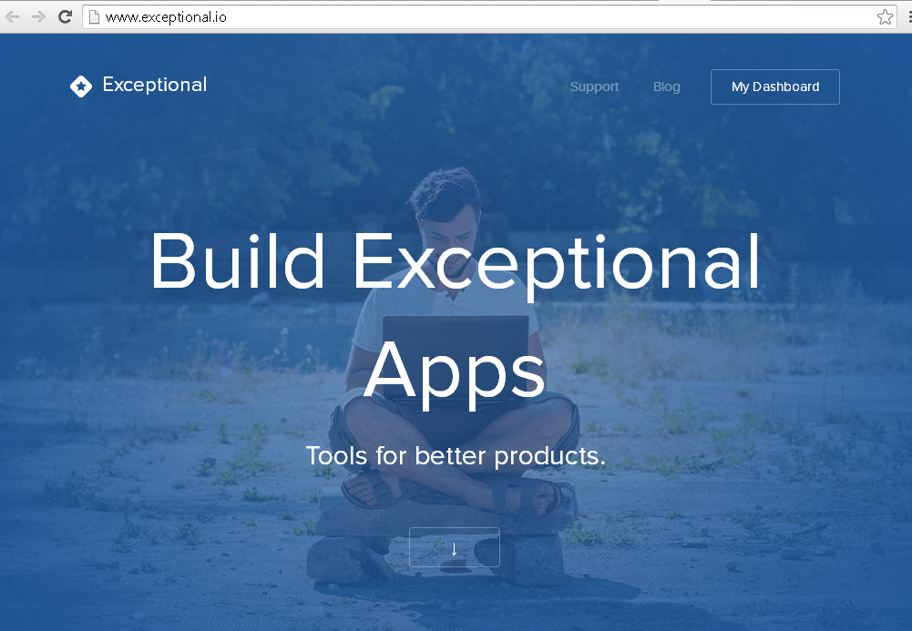
BUGZILLA
Desarrollado por la fundación mozilla, es un BTS que sirve para el reporte de bug tanto para software privativo y libre. Está escrito en Perl.
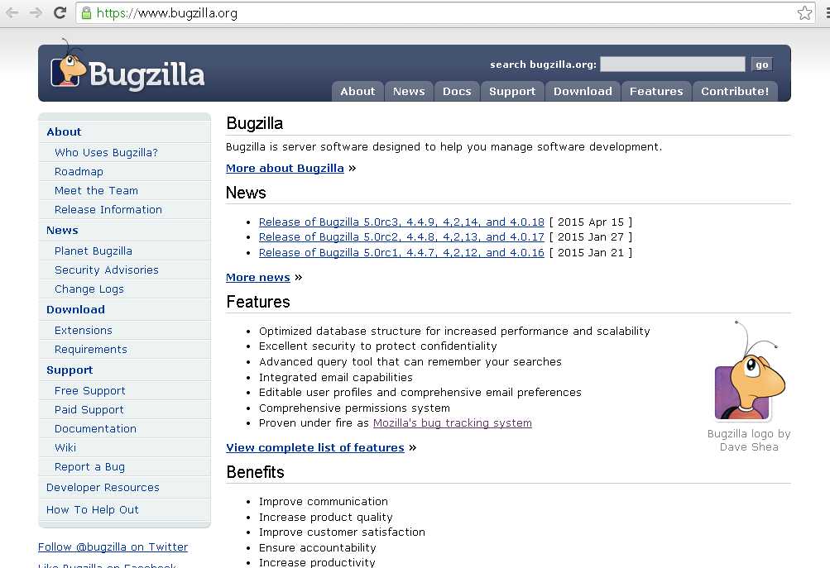
MANTIS
Escrito en php, incluye varias bases de datos como mysql, postgres, mssql, etc. Fácil de utilizar.
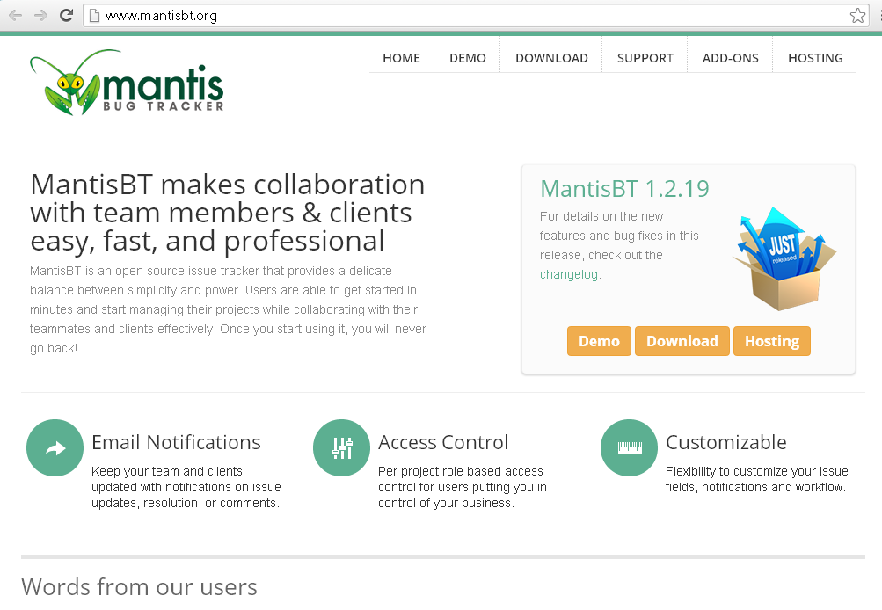

JIRA
Uno de sus características más importantes es su integración con varios entornos.
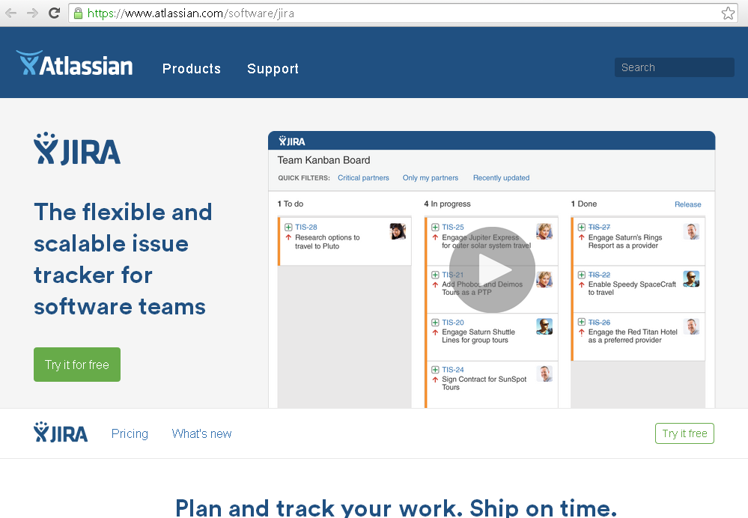
Referencias:
http://www.templatemonsterblog.es/2014/03/17/10-herramientas-para-encontrar-y-controlar-errores-en-su-sitio-web-en-2014/

4. CODIGO LEGACY
La definición más sencilla que se puede hallar es ”Código sin Pruebas [Test]” porque en la mayoría de las veces se quiera o no, uno recibe un código heredado que no está en muy buenas condiciones.
Cuando se es un desarrollador novato, la mayoría de las veces uno basta con tocar lo menos posible, pero existen planes que debemos emplear para evitar también encontrar “Code Smell”. Es necesario llevar a cabo un REFACTORING.
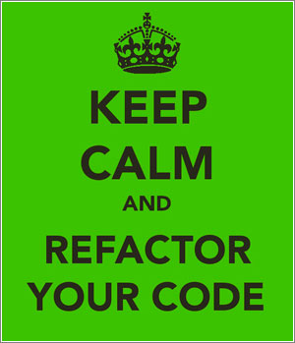
Referencias:
http://programandonet.com/web/como-enfrentarnos-a-codigo-heredado-legacy-code/
http://www.programania.net/desarrollo-agil/refactoring-legacy-code/

5. ERRORES DE SOFTWARE MÁS CONOCIDOS

KNIGHT CAPITAL GROUP
Un virus letal pulverizo 440 millones de $ los fondos de knight capital group, ejecutaron una serie de ordenes automáticas, millones de acciones cambiaron de manos. Agosto del 2012.
TOYOTA
En 2010 Toyota tuvo un error en sus automóviles híbridos, un error de software en el retraso del sistema antibloqueo de sus frenos. Entre sustituciones y demandas el error le costó unos 3 billones de $
APAGON DE EE.UU.
En 2003 la nueva versión de software de control de las centrales de distribución de energía eléctrica, provoco un fallo colgando el programa, enviaba una señal al resto de centrales, para que pudieran reaccionar, pero lo que ocasionaba era colgar las máquinas y reiniciar. El resultado fue el bloqueo de 100 centrales y más de 50 millones de hogares sin electricidad.
Solución: Instalar la versión anterior del programa.
SONDA ESPACIAL MARINER I
Que envíes una sonda al espacio y te falle porque los cálculos no eran del todo correctos es malo. Que te falle porque algún componente no funcionó como se esperaba, es hasta cierto punto comprensible. Pero que te falle porque la fórmula matemática escrita en papel que debía gestionar la trayectoria del cohete que la ponía en órbita no ha sido transcrita a lenguaje informático correctamente, es como para matar a alguien. Estamos hablando de 1962, y la sonda fue destruida antes ni siquiera de abandonar la atmósfera, sobre el océano atlántico, cuando fue obvio que la trayectoria que estaba siguiendo no era ni mucho menos la correcta.
ACELERADOR MEDICO THERAC 25
Consecuencias de un programador sin experiencia y que deba desarrollar en un corto tiempo? Por un problema de programación que indicaba dispara el haz de electrones de alta energía y situar la placa metálica simultáneamente, exponiendo al paciente a una dosis letal de radiación. Resultado – 5 muertos entre 1985 y 1987
Referencias:
http://www.javiergarzas.com/2013/05/top-7-de-errores-informaticos.html
http://listas.20minutos.es/lista/los-10-mas-grandes-errores-de-la-informatica-337766/

PRUEBAS UNITARIAS
Una prueba unitaria se utiliza para comprobar que un método concreto del código funciona correctamente.
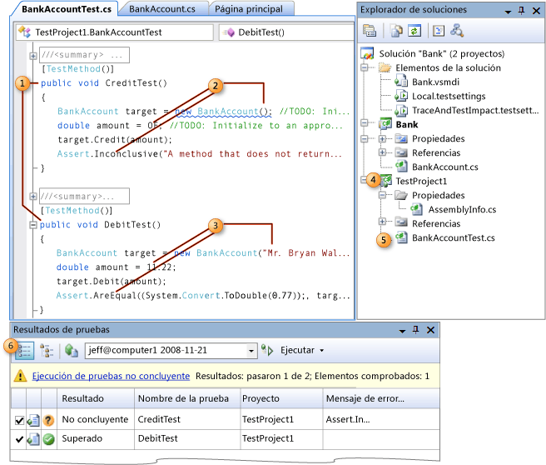
Referencias:
http://si.ua.es/es/documentacion/c-sharp/documentos/pruebas/07pruebasunitarias.pdf
http://www.javiergarzas.com/2014/07/tipos-de-pruebas-10-min.html
http://geeks.ms/blogs/rcorral/archive/2008/05/26/el-milagro-de-los-panes-y-los-teses.aspx

GOTEO DE MEMORIA
El goteo de memoria consiste en la asignación de memoria en este caso de nuestro código asignado a la memoria, pero que en ciertos casos no se libera lo que genera inestabilidad muchas de las veces. Es por eso que no debemos confiar en la liberación automática de memoria y de recursos del Colector de Basura.

INTEL
No es que se colgara, o que provocara subidas de temperatura que destruyera computadoras. El fallo de los primeros Pentium construidos en 1993 fue mucho más sutil. Se trataba de algo tan poco importante en apariencia como un error de cálculo. Debido a un fallo de diseño, entre 3 y 5 millones de chips tienen un error del 0.006 por ciento a la hora de dividir un número de punto flotante. Aunque este error es muy pequeño, estos chips son inservibles para aplicaciones de alta precisión, lo cual significa un golpe muy importante a la imagen del vendedor, que accede, finalmente, a cambiar los procesadores afectados. Costo para la compañía: 475 millones de dólares.

SQL INJECTION
Un ataque por inyección SQL consiste en la inserción o “inyección” de una consulta SQL por medio de los datos de entrada desde el cliente hacia la aplicación.
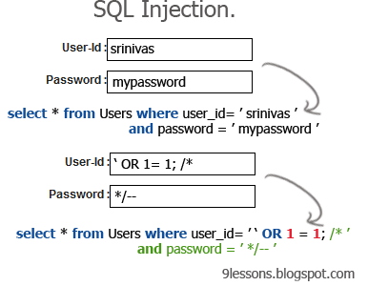
Referencias:
https://www.owasp.org/index.php/Inyecci%C3%B3n_SQL

